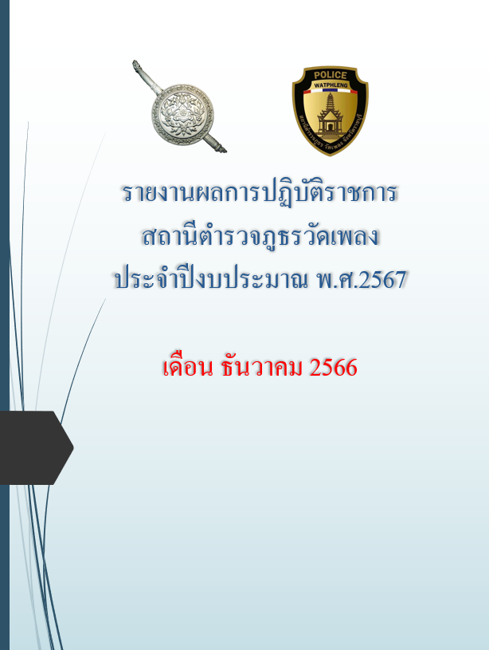

คำนำ

ตามการประเมินคุณธรรมและความโปร่งใสในการดำเนินงานของหน่วยงานภาครัฐ (Integrity and Transparency Assessment : ITA) สถานีตำรวจ ประจำปีงบประมาณ พ.ศ. 2567 ตัวชี้วัดที่ 9 การเปิดเผยข้อมูล ตัวชี้วัดย่อยที่ 9.2 การบริหารงาน ข้อ O7 กำหนดให้รายงานผลการปฏิบัติราชการประจำหน่วย โดยให้แสดงรายงานการปฏิบัติราชการประจำเดือนของสถานีตำรวจในรอบ 6 เดือนแรก ของปีงบประมาณ พ.ศ. 2567 (ตุลาคม 2566 - มีนาคม 2567) แยกเป็นรายเดือน และเผยแพร่เป็นประจำทุกเดือน บนเว็บไซต์ของสถานีตำรวจ
สถานีตำรวจภูธรวัดเพลง จึงได้สรุป การปฏิบัติราชการประจำเดือน ธันวาคม 2566 ไว้แล้ว โดยแยกการปฏิบัติเป็น 5 สายงาน ประกอบด้วย งานอำนวยการ งานป้องกันปราบปราม งานจราจร งานสืบสวน และงานสอบสวน เพื่อเผยแพร่ข้อมูลการปฏิบัติงานบนเว็บไซต์ของสถานีตำรวจภูธร วัดเพลง https://watphleng.ratchaburi.police.go.th/ ต่อไป


พันตำรวจเอก
( นภนต์ ชนะผล )
ผู้กำกับการ สถานีตำรวจภูธรวัดเพลง
1 มีนาคม 2567

สารบัญ

รายงานการปฏิบัติราชการงานอำนวยการ 1
รายงานการปฏิบัติราชการงานป้องกันปราบปราม 5
รายงานการปฏิบัติราชการงานจราจร 10
รายงานการปฏิบัติราชการงานสืบสวน 14
รายงานการปฏิบัติราชการงานสอบสวน 18

รายงานผลการปฏิบัติราชการงานอำนวยการ

- ร่วมกิจกรรมวันพ่อแห่งชาติ
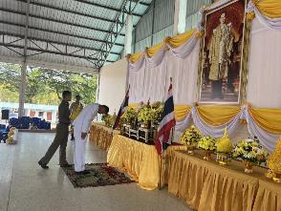
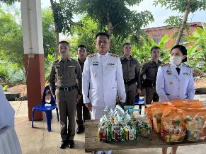

สภ.วัดเพลง
เรียน ผู้บังคับบัญชาเพื่อโปรดทราบ
วันนี้ ๕ ธ.ค.2566
พ.ต.ท.เฉลิม บุญชู
สว.อก.สภ.วัดเพลง
พร้อมข้าราชการตำรวจ สภ.วัดเพลง
ร่วมกิจกรรมเนื่องในวันคล้ายวันพระบรมราชสมภพพระบามสดเด็จพระบรมชนกาธิเบศร มหาภูมิพล
อดุลยเดชมหาราช บรมนาถบพิตร วันชาติ และวันพ่อแห่งชาติ 5 ธันวาคม 2566
พิธีเจริญพระพุทธมนต์และทำบุญตักบาตรถวายพระราชกุศล
พิธีวางพานดอกไม้ถวายราชสักการะ ณ ศาลาเอนกประสงค์องค์การบริหารส่วนตำบลจอมประทัด อำเภอวัดเพลง จังหวัดราชบุรี
จึงเรียนมาเพื่อโปรดทราบ

รายงานผลการปฏิบัติราชการงานอำนวยการ

๒.ร่วมกิจกรรมจิตอาสา ปลูกต้นไม้ รร.อนุบาลวัดเพลง

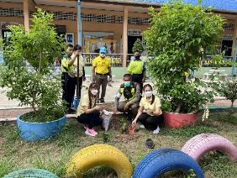

สภ.วัดเพลง
เรียน ผู้บังคับบัญชาเพื่อโปรดทราบ
วันนี้ ๑๑ ธ.ค. 2566
พ.ต.ท.เฉลิม บุญชู สว.อก.สภ.วัดเพลง
พร้อมข้าราชการตำรวจชุดจิตอาสา สภ.วัดเพลง
ร่วมกิจกรรมจิตอาสา ปลูกต้นไม้ ร่วมกับครู และนักเรียน
ณ โรงเรียน อนุบาลวัดเพลง

รายงานผลการปฏิบัติราชการงานอำนวยการ


๓.มอบสิ่งของบรรเทาความเดือดร้อนให้แก่ประชาชนในพื้นที่
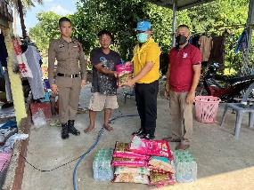

สภ.วัดเพลง
เรียน ผู้บังคับบัญชาเพื่อโปรดทราบ
วันนี้ ๑๓ ธ.ค.2566
พ.ต.ท.เฉลิม บุญชู
สว.อก.สภ.วัดเพลง พร้อมข้าราชการตำรวจชุดจิตอาสา สภ.วัดเพลง
ได้ลงพื้นที่ ร่วมฝายปกครอง สาธารณสุข
ตรวจเยี่ยมประชาชนที่ขาดแคลน ในพื้นที่ อำเภอวัดเพลง มอบสิ่งของอุปโภคบริโภค
เพื่อช่วยเหลือและบรรเทาความเดือดร้อนให้กับประชาชน สร้างขวัญและเป็นกำลังใจให้ประชาชน

รายงานผลการปฏิบัติราชการงานอำนวยการ

๔.จิตอาสาอำนวยความสะดวกการจราจร

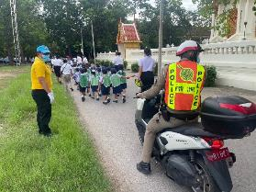
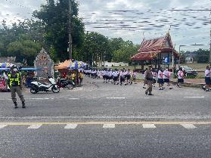

สภ.วัดเพลง
เรียน ผู้บังคับบัญชา
วันที่ ๒๐ ธ.ค.๖๖ เวลา ๐๘.๐๐ น.
ข้าราชการตำรวจจิตอาสา สภ.วัดเพลง พร้อมสายตรวจจราจร
อำนวยความสะดวกการจราจร
ขบวนพาเหรดต้านยาเสพติด ของนักเรียนโรงเรียนอนุบาลวัดเพลง

รายงานผลการปฏิบัติราชการงานป้องกันปราบปราม

- การปล่อยแถวสายตรวจและฝึกยุทธวิธี
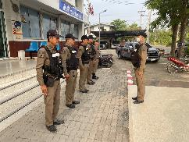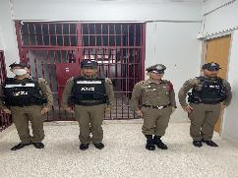
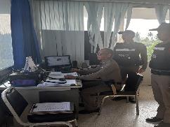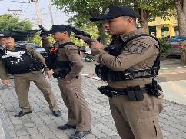
วันที่ 1-31 ธันวาคม 2566 เวลา 08.00 น. พ.ต.อ.นภนต์ ชนะผล ผกก.สภ.วัดเพลง
พ.ต.ท.กฤษฎิ์ดนัย กิตติสุริยะนนท์ รอง ผกก.ป.สภ.วัดเพลง และ ว่าที่ พ.ต.ต.จักริน ภิรมย์เทวา สวป.สภ.วัดเพลง เรียกรวมแถวหน้าเสาธง เพื่อเคารพธงชาติ สวดมนต์ไหว้พระ กล่าวอุดมคติตำรวจ และชี้แจงข้อราชการต่างๆ ดังนี้
• กำชับการปฏิบัติหน้าที่ให้มีความพร้อมอยู่เสมอ
• ตรวจความพร้อมก่อนออกปฏิบัติหน้าที่ เครื่องแต่งกาย อาวุธอุปกรณ์ประจำกาย และ ยานพาหนะ
• ออกตรวจจุดเสี่ยงจุดล่อแหลมในพื้นที่รับผิดชอบและบันทึกลงระบบ Police 4.0
• ออกตรวจเยี่ยมประชาชน ตามโครงการ Stop Walk and talk
• ปฏิบัติตามแนวทาง การยกระดับการบริการประชาชนของสถานีตำรวจ
• กำชับการปฎิบัติหน้าที่ ตามหลักยุทธวิธี ไม่ประมาท
• ฝึกทบทวนยุทธวิธีตำรวจ
- การออกตรวจตามแผนการตรวจ

การแบ่งเขตตรวจ สายตรวจรถยนต์ 1 เขตตรวจ รับผิดชอบพื้นที่ 3 ตำบล 28 หมู่บ้าน
1.ตำบลวัดเพลง 10 หมู่บ้าน
2.ตำบลเกาะศาลพระ 10 หมู่บ้าน
3.ตำบลจอมประทัด 8 หมู่บ้าน
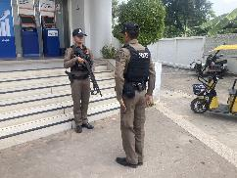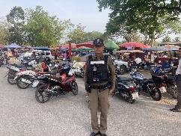
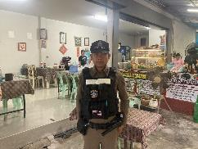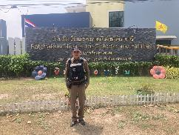

สภ.วัดเพลง
เรียน ผู้บังคับบัญชาเพื่อโปรดทราบ
------------------------------
วันนี้​ 10 ธ.ค. 66
ร.ต.อ.ประเทือง ผมหอม
รอง สวป.สภ.วัดเพลง
ร้อยเวร 20
สายตรวจรถยนต์
ว.4 ตู้แดงในเขตรับผิดชอบเหตุการณ์ทั่วไปปกติ

- การตรวจเยี่ยมประชาชนในพื้นที่
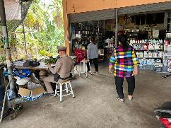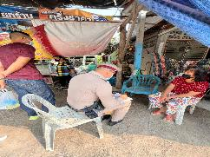

เรียน ผู้บังคับบัญชาเพื่อโปรดทราบ
วันที่ 11 ธ.ค. 2566
ภายใต้การอำนวยการของ
◾พ.ต.อ.นภนต์ ชนะผล
ผกก.สภ.วัดเพลง
◾️พ.ต.ท.กฤษฎิ์ดนัย กิตติสุริยะนนท์
รอง ผกก.ป.สภ.วัดเพลง
มอบหมายให้
◾ร.ต.อ.สามารถ พวงอินทร์
รอง สว.สส.สภ.วัดเพลง
(ปฎิบัติหน้าที่ร้อยเวร 20)
◾สายตรวจรถยนต์
ว.4 ตรวจเยี่ยมประชาชน พร้อมประชาสัมพันธ์ แนะนำการแจ้งเหตุผ่านทางแอพ Police I Lert U
พร้อมทั้งตรวจเยี่ยมเจ้าหน้าที่รักษาความปลอดภัย

- การตั้งจุดตรวจจุดสกัดป้องกันอาชญากรรม
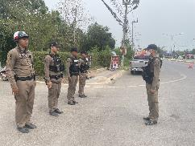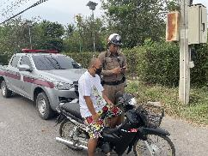
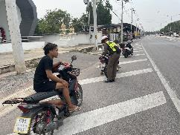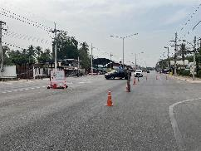

สภ.วัดเพลง
เรียนผู้บังคับบัญชาเพื่อโปรดทราบ
วันที่ 9 ธ.ค. 2566
ร.ต.อ.ประเทือง ผมหอม รอง สว(ป.)สภ.วัดเพลง (ปฎิบัติหน้าที่ร้อยเวร 20)
สายตรวจรถยนต์,สายตรวจจราจร รวม 6 นาย ได้ทำการตั้งจุด ว.43 จุดตรวจ จุดสกัด เพื่อป้องกันปราบปรามบุคคลต่างด้าวลักลอบหลบหนีเข้าเมือง บริเวณหน้าที่ทำการสายตรวจวัดแก้วเจริญ ต.วัดเพลง อ.วัดเพลง จว.ราชบุรี ถนน วัดเพลง - ราชุรี หมายเลข 3088
ตั้งแต่เวลา 10:00-11:00 น. ตามประจำวันข้อ 7
ผลการปฏิบัติ พรบ.รถยนต์ + พรบ.จราจร
▪️ตรวจค้นรถยนต์ 20 คัน
▪️ตรวจค้นรถจักรยานยนต์ 10 คัน
▪️ตรวจค้นตัวบุคคล 8 ราย
▪️ไม่พบสิ่งของผิดกฎหมาย
5.การป้องกันเหตุลักทรัพย์และการกระทำผิดเกี่ยวกับการแข่งรถในทาง
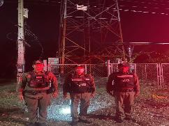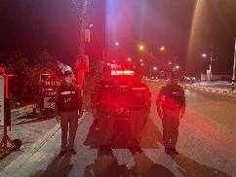
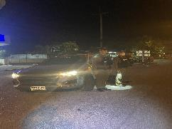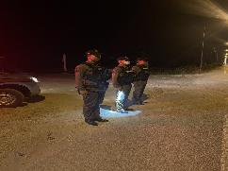

สภ.วัดเพลง

เรียน ผู้บังคับบัญชาเพื่อโปรดทราบ
วันที่ 19 ธ.ค. 2566
ภายใต้การอำนวยการของ
พ.ต.อ.นภนต์ ชนะผล ผกก.สภ.วัดเพลง มอบหมายให้
พ.ต.ท.กฤษฎิ์ดนัย กิตติสุริยะนนท์ รอง ผกก.ป.สภ.วัดเพลง
ว่าที่ พ.ต.ต.จักริน ภิรมย์เทวา สวป.สภ.วัดเพลง
ร.ต.ท.จตุรงค์ แสงทับทิม รองสว.(ป).สภ.วัดเพลง (ร้อยเวร 20 ประจำวันนี้)
สายตรวจรถยนต์
ว.4 เปิดสัญญานไฟ ป้องกันเหตุอาชญากรรม และแข่งรถในทางสาธารณะ
บริเวณ ต.จอมประทัด
เหตุการณ์ปกติ

รายงานผลการปฏิบัติราชการงานจราจร

๑.การปล่อยแถวสายตรวจจราจร
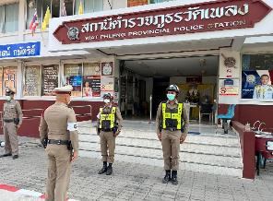
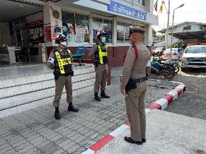

การปล่อยแถวสายตรวจหน้าเสาธง เพื่อเคารพธงชาติ สวดมนต์ไหว้พระ กล่าวอุดมคติตำรวจ และชี้แจงข้อราชการต่างๆ
- กำชับการปฏิบัติหน้าที่ให้มีความพร้อมอยู่เสมอ
- ตรวจความพร้อมก่อนออกปฏิบัติหน้าที่ เครื่องแต่งกาย อาวุธอุปกรณ์ประจำกาย และยานพาหนะ
- ออกตรวจเยี่ยมประชาชน ตามโครงการ Stop Walk and talk
- ปฏิบัติตามแนวทาง การยกระดับการบริการประชาชนของสถานีตำรวจ
- กำชับการปฎิบัติหน้าที่ ตามหลักยุทธวิธี
- ฝึกทบทวนยุทธวิธีตำรวจ

๒.ช่วยเหลือประชาชนตามโครงการสุภาพบุรุษจราจร

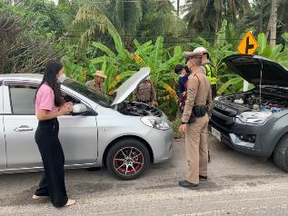
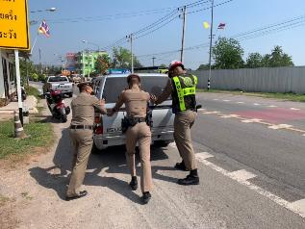

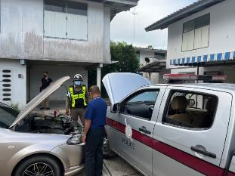
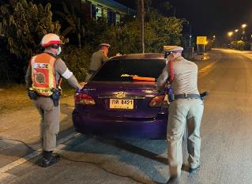

สายตรวจจราจร ดำเนินการช่วยเหลือประชาชน ตามนโยบาย สุภาพบุรุษจราจร เมื่อมีประชาชนเดือดร้อนขอความช่วยเหลือ เช่น น้ำมันหมด รถสตาร์ทไม่ติด รถเสีย ฯลฯ

๓. เปิดโรงเรียน เปิดโรงรถ
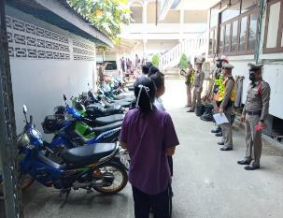
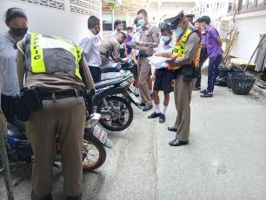

สายตรวจจราจร จัดทำโครงการเปิดโรงเรียนเปิดโรงรถ ตรวจสอบรถจยย.ของนักเรียนที่นำมาใช้ขับขี่ หากมีการดัดแปลงสภาพ ท่อเสียงดัง อุปกรณ์ไม่ครบถ้วน จัดทำประวัติ พร้อมให้ดำเนินการแก้ไขให้เรียบร้อย

๔.ตั้งจุดตรวจกวดขันวินัยจราจร
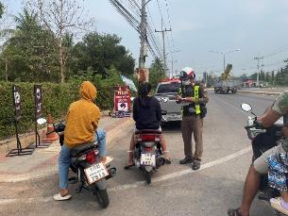
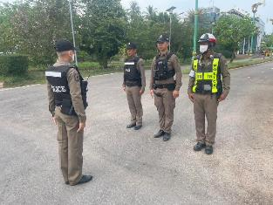

วันที่ ๑-๓๑ ธ.ค.๒๕๖๖ สายตรวจจราจร ตั้งจุดตรวจกวดขันวินัยจราจร หน้าเทศบาลวัดเพลง
เพื่อสกัดกั้นยาเสพติดแรงงานลักลอบเข้าเมืองโดยผิดกฎหมาย และป้องกันอาชญากรรม
ในพื้นที่ ตามมาตรการป้องกันปราบปรามการค้ามนุษย์ , การรวมตัวของกลุ่มวัยรุ่น ,การแข่งรถในทาง ป้องกันการกระทำผิดเกี่ยวกับทรัพย์ การลักลอบขนสินค้าหลบหนีภาษีฯ ,ความผิดตาม พ.ร.บ.ต่างๆ

ผลการจับกุม จราจรประจำเดือน ธ.ค.๒๕๖๖

ไม่สวมหมวก | จยย.ไม่ปลอดภัย | ไม่คาดเข็มขัด | ไม่มีใบขับขี่ | ความเร็ว | ฝ่าฝืนสัญญาณไฟ | ย้อนศร | แซงในที่คับขัน | ใช้โทรศัพท์ | เมาสุรา
๔๔ | ๑ | ๑ | ๒ | - | - | - | - | - | ๖

รายงานผลการปฏิบัติราชการงานสืบสวน

๑.สถิติจับกุมความผิดเกี่ยวกับยาเสพติด

ประเภทความผิด | จับกุม (ราย) | ผู้ต้องหา (คน) | ของกลาง
ผลิด
จำหน่าย
ครอบครอง | 2 | 2 | เฮโรอีน 0.9 ก.
ครอบครองเพื่อเสพ
เสพ | 3 | 3 | -
รวม | 5 | 5

วันนี้( 7 ธ.ค.2566) เวลาประมาณ 12.00 น.ภายใต้การอำนวยการของ พล.ต.ต.วชิรพงษ์ อมราพิทักษ์ ผบก.ภ.จว.ราชบุรี,พ.ต.อ.เทิดเกียรติ รักพานิชมณี รอง ผบก.ภ.จว.ราชบุรี พ.ต.อ.อภิรัฐ พุ่มกุมาร พ.ต.ท.นภนต์ ชนะผล ผกก.สภ.วัดเพลง พ.ต.ท.กฤษฎิ์ดนัย กิตติสุริยะนนท์ รอง ผกก.ป.สภ.วัดเพลง
พ.ต.ท.ดิเรก มั่นคง รอง ผกก.สส.สภ.วัดเพลง
ได้สั่งการให้ พ.ต.ต.สมเกียรติ บุญธรรม สว.สส.สภ.วัดเพลง พร้อมชุดสืบสวนสภ.วัดเพลง
ร่วมกันจับกุมผู้ต้องหาจำนวน 1 ราย พร้อมด้วยของกลาง : ยาเสพติดให้โทษประเภท 1 (เฮโรอีน) ชนิดผงสีขาวขุ่น บรรจุในถุงพลาสติกใสแบบรูดปิด-ดึงเปิดขนาด 3x5 เซนติเมตร น้ำหนักรวมถุงบรรจุ 0.2 กรัม
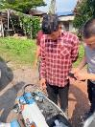
โดยกล่าวหาว่า : มียาเสพติดให้โทษประเภท ๑ (เฮโรอีน) ไว้ในความครอบครองเพื่อเสพโดยไม่ได้รับอนุญาต,เสพยาเสพติดให้โทษประเภทที่ 1 (เมทแอมเฟตามีน)โดยผิดกฎหมาย ,เสพยาเสพติดให้โทษประเภทที่ 2 (มอร์ฟีน)โดยผิดกฎหมาย ,ขับขี่รถจักรยานยนต์ในขณะร่างกายมีสารเสพติดให้โทษ ได้แจ้งการควบคุมตัว แจ้งญาติของผู้ถูกจับกุม และสิทธิของผู้ถูกจับกุมให้ทราบ พร้อมจัดทำบันทึกจับกุมและนำตัวผู้ต้องหาส่งพนักงานสอบสวน สภ.วัดเพลงดำเนินคดีตามกฎหมายต่อไป
วันนี้( 13 ธ.ค.2566) เวลาประมาณ 10.30 น.ภายใต้การอำนวยการของ พล.ต.ต.วชิรพงษ์ อมราพิทักษ์ ผบก.ภ.จว.ราชบุรี,พ.ต.อ.เทิดเกียรติ รักพานิชมณี รอง ผบก.ภ.จว.ราชบุรี พ.ต.อ.อภิรัฐ พุ่มกุมาร พ.ต.ท.นภนต์ ชนะผล ผกก.สภ.วัดเพลง พ.ต.ท.กฤษฎิ์ดนัย กิตติสุริยะนนท์ รอง ผกก.ป.สภ.วัดเพลง
พ.ต.ท.ดิเรก มั่นคง รอง ผกก.สส.สภ.วัดเพลง
ได้สั่งการให้ พ.ต.ต.สมเกียรติ บุญธรรม สว.สส.สภ.วัดเพลง พร้อมชุดสืบสวนสภ.วัดเพลง
ร่วมกันจับกุมผู้ต้องหาจำนวน 1 ราย พร้อมด้วยของกลาง : วัตถุออกฤทธิ์ในประเภท 2 (คีตามีน) ชนิดผงสีขาว บรรจุในถุงพลาสติกใสแบบรูดปิด-ดึงเปิดขนาด 4x6 เซนติเมตร น้ำหนักรวมถุงบรรจุ 0.71 กรัม โดยกล่าวหาว่า : มีวัตถุออกฤทธิ์ในประเภท 2 (คีตามีน) ไว้ในความครอบครองโดยไม่ได้รับอนุญาต ได้แจ้งการควบคุมตัว แจ้งญาติของผู้ถูกจับกุม และสิทธิของผู้ถูกจับกุมให้ทราบ พร้อมจัดทำบันทึกจับกุมและนำตัวผู้ต้องหาส่งพนักงานสอบสวน สภ.วัดเพลงดำเนินคดีตามกฎหมายต่อไป
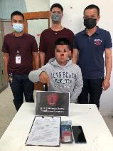

วันนี้( 22 ธ.ค.2566) เวลาประมาณ 19.00น.ภายใต้การอำนวยการของ พล.ต.ต.วชิรพงษ์ อมราพิทักษ์ ผบก.ภ.จว.ราชบุรี,พ.ต.อ.เทิดเกียรติ รักพานิชมณี รอง ผบก.ภ.จว.ราชบุรี พ.ต.อ.อภิรัฐ พุ่มกุมาร พ.ต.ท.นภนต์ ชนะผล ผกก.สภ.วัดเพลง พ.ต.ท.กฤษฎิ์ดนัย กิตติสุริยะนนท์ รอง ผกก.ป.สภ.วัดเพลง
พ.ต.ท.ดิเรก มั่นคง รอง ผกก.สส.สภ.วัดเพลง
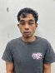
ได้สั่งการให้ พ.ต.ต.สมเกียรติ บุญธรรม สว.สส.สภ.วัดเพลง ว่าที่พ.ต.ต.จักริน ภิรมย์เทวา พร้อมสายตรวจรถยนต์,ชุดสืบสวนสภ.วัดเพลง ร่วมกันจับกุมผู้ต้องหาจำนวน 1 ราย ได้แก่ โดยกล่าวหาว่า : เสพยาเสพติดให้โทษประเภทที่ 1 (เมทแอมเฟตามีน)โดยผิดกฎหมาย ได้แจ้งการควบคุมตัว แจ้งญาติของผู้ถูกจับกุม และสิทธิของผู้ถูกจับกุมให้ทราบ พร้อมจัดทำบันทึกจับกุมและนำตัวผู้ต้องหาส่งพนักงานสอบสวน สภ.วัดเพลงดำเนินคดีตามกฎหมายต่อ
๒.สถิติจับกุมความผิดเกี่ยวกับอาวุธปืน

ประเภทความผิด | จับกุม (ราย) | ผู้ต้องหา (คน) | หมายเหตุ
อาวุธปืนไม่มีทะเบียน | - | -
อาวุธปืนมีทะเบียน | 2 | 1
รวม | - | -

วันนี้(26 ธันวามคม 2566) เวลาประมาณ 06.00 น. ภายใต้การอำนวยการของ พล.ต.ต.วชิรพงษ์ อมราพิทักษ์ ผบก.ภ.จว.ราชบุรี,พ.ต.อ.เทิดเกียรติ รักพานิชมณี รอง ผบก.ภ.จว.ราชบุรี พ.ต.อ.อภิรัฐ พุ่มกุมาร รอง ผบก.ภ.จว.ราชบุรี ว่าที่ พ.ต.อ.นภนต์ ชนะผล ผกก.สภ.วัดเพลง
ได้สั่งการให้ พ.ต.ท.ดิเรก มั่นคง รอง ผกก.สส.สภ.วัดเพลงพ.ต.ต.สมเกียรติ บุญธรรม สว.สส.สภ.วัดเพลง
ร้อยเวร20 ,สายตรวจรถยนต์ พร้อมชุดสืบสวนสภ.วัดเพลง
ร่วมกันนำหมายค้นเข้าค้นบ้านเป้าหมายนำไปสู่การจับกุมผู้ต้องหาจำนวน 1 ราย ได้แก่
โดยกล่าวหาว่า :มีอาวุธปืนซึ่งนายทะเบียนไม่สามารถออกใบอนุญาตได้ และมีอาวุธปืนและเครื่องกระสุนปืนไว้ในความครอบครองโดยไม่ได้รับอนุญาต
ของกลางประกอบด้วย
(1) อาวุธปืนยาว ยี่ห้อ CZ รุ่น 455 ขนาด Cal.22LR ความยาวลำกล้อง 30 เซนติเมตร หมายเลขประจำปืน C3455488 หมายเลขทะเบียนปืน กท 6056684 จำนวน 1 กระบอก พร้อมซองบรรจุกระสุนแบบบรรจุ 10 นัด จำนวน 1 อัน (ตรวจค้นพบอยู่ในซองเก็บปืนแบบหนังสีดำ ซึ่งวางอยู่บนที่นอนภายในห้องนอนบนชั้นสองของบ้าน โดยผู้ถูกจับรับว่าเป็นปืนของน้องชายนำมาฝากไว้กับตน)
(2) ท่อลดเสียงมีผ้าลายพรางทหารห่อพันไว้ ความยาว 26.5 เซนติเมตร (ใช้กับปืนยาว ขนาด Cal.22LR) จำนวน 1 อัน (ตรวจพบติดตั้งอยู่กับอาวุธปืนตามของกลางลำดับที่ 1)
(3) กล้องเล็งขยายยี่ห้อ Visionking ขนาด 3-9x42 ความยาว 34 เซนติเมตร จำนวน 1 อัน (ตรวจพบติดตั้งอยู่กับอาวุธปืนตามของกลางลำดับที่ 1)
(4) ซองเก็บปืนแบบหนังสีดำ ความยาว 116 เซนติเมตร จำนวน 1 อัน
(5) อาวุธปืนยาวลูกซอง ขนาด 12 เกจ ยี่ห้อ STEVENS ไม่ปรากฏหมายเลขประจำปืน และไม่ปรากฏหมายเลขทะเบียนปืน จำนวน 1 กระบอก (ตรวจค้นพบซุกซ่อนอยู่ข้างตู้เสื้อผ้า ภายในห้องนอนของผู้ถูกจับกุม โดยผู้ถูกจับรับว่าเป็นปืนของ
น้องชายนำมาฝากไว้กับตน)
(6) เครื่องกระสุนปืนลูกซอง ขนาด 12 เกจ ยี่ห้อ Sellier&Bellot จำนวน 2 นัด (ตรวจค้นพบซุกซ่อนอยู่ในตู้เสื้อผ้า ภายในห้องนอนของผู้ถูกจับกุม)

ได้แจ้งการควบคุมตัว แจ้งญาติของผู้ถูกจับกุม และสิทธิของผู้ถูกจับกุมให้ทราบ พร้อมจัดทำบันทึกจับกุมและนำตัวผู้ต้องหาส่งพนักงานสอบสวน สภ.วัดเพลงดำเนินคดีตามกฎหมายต่อไป
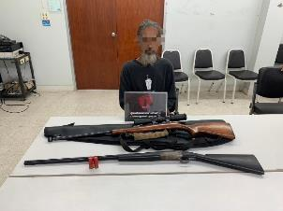
๓.สถิติจับกุมผู้ต้องหาตามหมายจับ
วันนี้( 21 ธ.ค.2566) เวลาประมาณ 12.00 น.ภายใต้การอำนวยการของ พล.ต.ต.วชิรพงษ์ อมราพิทักษ์ ผบก.ภ.จว.ราชบุรี,พ.ต.อ.เทิดเกียรติ รักพานิชมณี รอง ผบก.ภ.จว.ราชบุรี พ.ต.อ.อภิรัฐ พุ่มกุมาร ว่าที่พ.ต.อ.นภนต์ ชนะผล ผกก.สภ.วัดเพลง พ.ต.ท.กฤษฎิ์ดนัย กิตติสุริยะนนท์ รอง ผกก.ป.สภ.วัดเพลง พ.ต.ท.ดิเรก มั่นคง รอง ผกก.สส.สภ.วัดเพลง
ได้สั่งการให้ พ.ต.ต.สมเกียรติ บุญธรรม สว.สส.สภ.วัดเพลง พร้อมชุดสืบสวนสภ.วัดเพลง
ร่วมกันจับกุมผู้ต้องหาตามหมายจับจำนวน 1 ราย ได้แก่ ผุ้ต้องหาตามหมายจับศาลจังหวัดราชบุรี ที่ จ.457/2566 ลงวันที่ 14 ธันวาคม 2566 โดยกระทำความผิดฐาน ลักทรัพย์ในเวลากลางคืน โดยใช้ยานพาหนะเพื่อสะดวกแก่การกระทำผิดหรือเพื่อการพาทรัพย์นั้นไปหรือเพื่อให้พ้นการจับกุม,เอาไปเสียซึ่งเอกสารของผู้ใดในประการที่น่าจะเกิดความเสียหายแก่ผู้อื่น,ใช้บัตรอิเล็กทรอนิกส์ของผู้อื่นโดยมิชอบในประการที่น่าจะก่อให้เกิดความเสียหายแก่ผู้อื่นและเป็นการกระทำเกี่ยวกับบัตรอิเล็กทรอนิกส์ที่ผู้ออกได้ออกให้แก่ผู้มีสิทธิใช้เพื่อใช้ประโยชน์ในการชำระค่าสินค้า ค่าบริการ หรือหนี้อื่นแทนการชำระด้วยเงิน

สด หรือใช้เบิกถอนเงินสด ได้แจ้งการควบคุมตัว แจ้งญาติของผู้ถูกจับกุม และสิทธิของผู้ถูกจับกุมให้ทราบ พร้อมจัดทำบันทึกจับกุมและนำตัวผู้ต้องหาส่งพนักงานสอบสวน
รายงานผลการปฏิบัติราชการงานสอบสวน

๑.อัตรากำลังพล
ตำเเหน่ง | อัตราอนุญาต | คนครอง | ขาด | หมายเหตุ
รอง ผกก.(สอบสวน) | 1 | 1 | 0
สว.(สอบสวน) | 1 | 1 | 0
รอง สว.(สอบสวน) | 4 | 3 | 1
รอง สว.(ห้องคดี) | 1 | 0 | 1
๒.สถิติคดีอาญา 4 กลุ่ม
2.2 สถิติคดีอาญา 4 กลุ่ม ประจำเดือน ธ.ค. 256๖
ประเภทความผิด | เกิด | จับกุม (ราย) | ผู้ต้องหา (คน) | หมายเหตุ
กลุ่มที่ 1 ชีวิต ร่างกาย เเละ  เพศ | - | - | -
กลุ่มที่ ๒ ทรัพย์  - ลักทรัพย์  - ฉ้อโกง | 1  1 | 1  - | 1  - | ออกหมายจับ
กลุ่มที่ 3 ความผิดพิเศษ  - พรบ.ศุลกากร | - | - | -
กลุ่มที่ 4 รัฐเป็นผู้เสียหาย
- ยาเสพติด  - ผลิต  - จำหน่าย  - ครอบครอง  - ครอบครองเสพ  - เสพ | 1  1  0  3 | 1  1  0  3 | 1  1  0  3
- การพนัน | 0 | 0 | 0
- อาวุธปืน | 1 | 1 | 1
๓.สถิติคดีจราจร ประจำเดือน ธ.ค. 256๖
- ไม่มี

๔.การตรวจสถานที่เกิดเหตุ
- วันที่ ๑๔ ธ.ค.๒๕๖๖ ร.ต.อ.ราเชนทร์ อินทร์เต็ม รอง สว.(สอบสวน ) สภ.วัดเพลง พร้อมชุดสืบสวน ตรวจที่เกิดเหตุ เหตุลักทรัพย์ บ้านเลขที่ ๑๑ / ๑ หมู่ ๖ ต.เกาะศาลพระ
อ.วัดเพลง จ.ราชบุรี
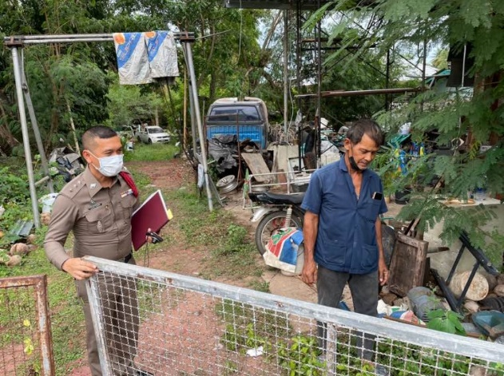
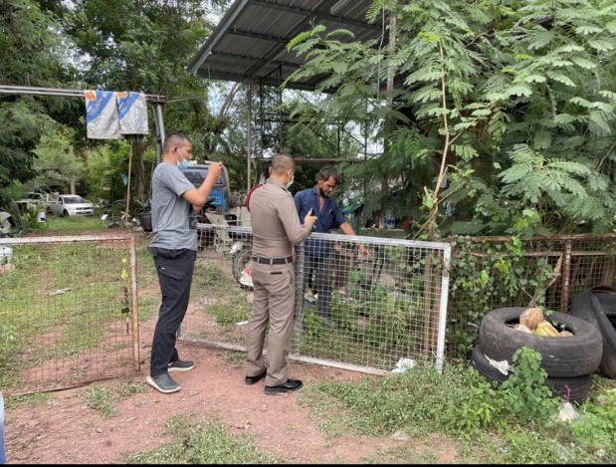

4.1 ตรวจเหตุเกี่ยวกับจราจร
- ไม่มี

